Supermoto Austria Staatsmeisterschaft, Fuglau, 23. und 24. Juli 2022
Das vierte Rennwochenende der Supermoto Austria gastierte am 23. und 24. Juli 2022 in der MJP Arena im niederösterreichischen Fuglau. Es wurde gemeinsam, sowohl die österreichische, als auch die tschechische (in gesonderter Wertung), Supermoto Meisterschaft ausgetragen. Bereits im Vorfeld war klar, dass die Jagd nach neuen Rundenbestzeiten als auch die Temperaturen neue Rekorde erklimmen sollten.
Das Fahrerlager platzte schon am Freitagabend aus allen Nähten, denn die Rennen in Fuglau sind immer etwas ganz Besonderes. Ab Samstag wurde es dann richtig heiß, denn bei hochsommerlichem Wetter stiegen die Temperaturen weit über 30 Grad, nicht wissend, dass es am Renntag noch mehr zum Backofen werden würde. Aber heiß waren nicht nur der Asphalt, nein auch bei den Zweikämpfen ging es mächtig zur Sache. Die Fahrer bewegten sich dabei immer am Limit, denn im Lederkombi und unter dem Helm hatte es gefühlte 100 Grad. Somit war ausreichend Wasser trinken und nicht nur Reifenwahl, Technik, Material und natürlich die richtige Dosierung von Gas und Bremse samstags im freien- und Zeittraining sowie sonntags bei den Läufen Rennentscheidend.
Im Warm-Up am Sonntagvormittag, mit bereits rund 25 Grad, stellte sich heraus, dass die wenigen Regentropfen über Nacht keine Linderung im staubigen Off-Road Teil brachten, somit hielt es Abstand zum vorderen Fahrer zu halten, um ja nicht die Kurveneinfahrt zu übersehen.
Für Sonntagmittag hat Renate Stehrer mit Ihrem Team eine Überraschung für das Teilnehmerfeld, Fans und alle rund 500 Zuschauer vorbereitet – Christopher Böhm zeigte seine Drift-Show und ließ die Reifen des BMW glühen. Beim perfekten Drift um die Kurven rauchten die Radkästen, die Zuschauer jubelten und klatschten. In der Zwischenzeit wurden die Fans des Zweiradsports, von Rallyesprecher Christian Wurzer, mit fachkundiger Moderation, für die Rennen am Nachmittag eingestimmt.
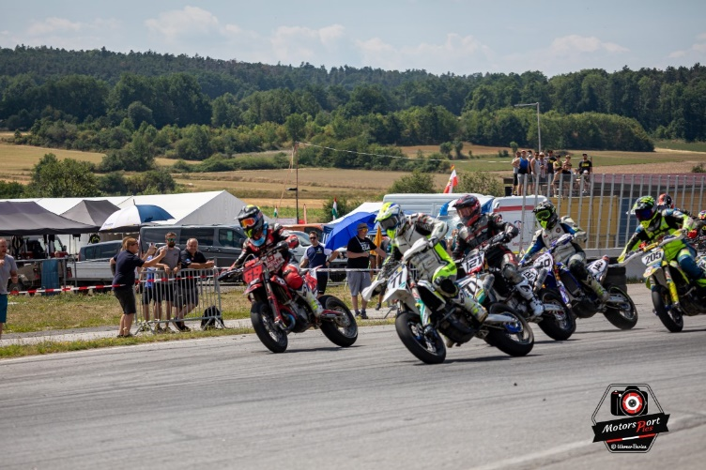
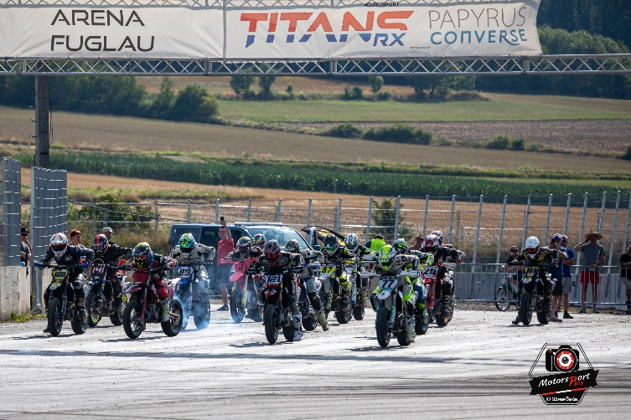
Klasse S1 Prestige 1. Rennen Sonntagnachmittag
#69 Rudi Bauer auf GasGas, Führender der Staatsmeisterschaft, legte vom österreichischen Startplatz 2 los. Supermoto EM-Fahrer #77 Andreas Buschberger startete als Gast mit seiner Husqvarna von Rang 1 und ließ sich diesen weder von den heißen Temperaturen noch von seinen Mitstreitern bis ins Ziel abnehmen. #69 R. Bauer fuhr mit gleichmäßigen Rundenzeiten einen ungefährdeten Lauf und belegte den zweiten Platz.
Die restlichen Fahrer verteilten sich nach dem Start in Zweier- und Dreier Gruppen und kämpften um jeden Zentimeter. #89 Kevin Maurer auf Yamaha und #141 Ralf Ammicht auf TM SMX 450 hatten einen laufenden Zweikampf, welchen #89 K. Maurer ab der 18. Runde und nach der Zielflagge für sich entscheiden konnte. #205 Thomas Hiebl, auf Husqvarna, ließ sich nach einem Sturz bei Ausfahrt aus dem Offroad Teil nicht aus dem Konzept bringen und fuhr auf Gesamtrang 3. #19 Manuel Stehrer hat seine Husqvarna, im ersten Rennen nach einer Verletzung, auf Position 8 ins Ziel gebracht. Im gesamten Rennverlauf hieß es für alle nur keine Zeit beim Überrunden zu verlieren, während die Streckenposten die blauen Fahnen schwingen ließen oder auf einen Fahrer der tschechischen Meisterschaft, welche gesondert gewertet wurden, auflaufen.
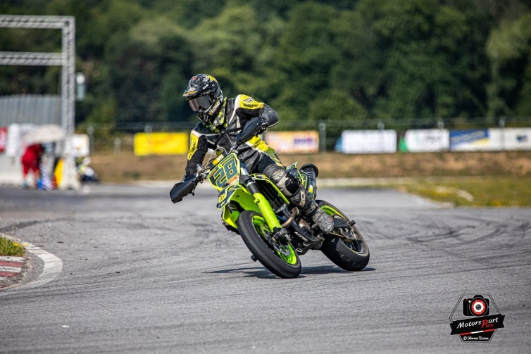
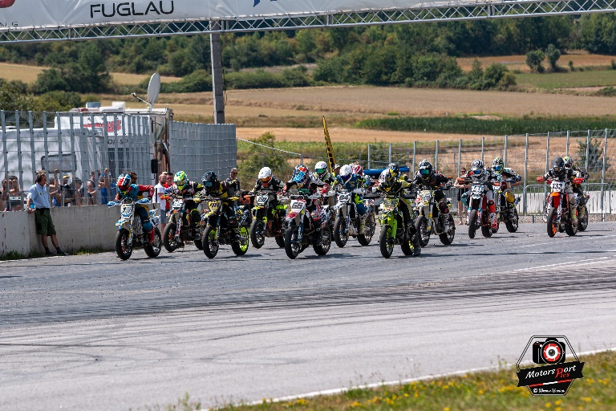

Klasse S3 Junioren 1. Rennen Sonntagnachmittag
#28 Martin Unterrainer, Husqvarna, hat aufgrund von zu viel Wheelspin, Platz 1 aus dem Qualifying beim Start nicht halten können und gab diesen an #66 E. Fila, welcher nur die tschechische Meisterschaft der anderen Wertung fuhr, ab. #28 M. Unterrainer spulte jedoch konzentriert seine Runden ab und konnte nach kurzer Zeit seinen direkten Verfolger, #48 Michal Vlasák auf Husqvarna, bereits abschlagen, dieser behielt stabil die Position zwei der österreichischen Wertung. #198 Balázs Surányi führte seine Husqvarna, nach einigen Positionswechsel, auf Platz 3 ins Ziel. #28 M. Unterrainer nutzte den tschechischen WM-Fahrer #66 als Pacemaker und überholte ihn sogar noch am letzten Teil der Strecke in Runde 10, fuhr mit einem taktisch überlegten Rennen wertvolle Punkte für die Gesamtwertung der Staatsmeisterschaft ein. #133 Raphael Schneider, #95 Marcel Marschal, #131 Robin Fleischer und #146 Benjamin Voglmayr belegten mit Ihren KTMs die Ränge 4,5,6 und 7.

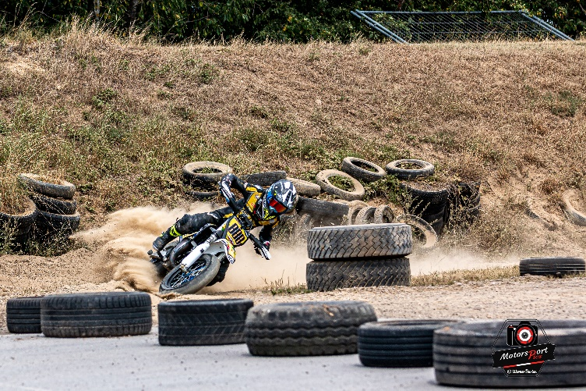
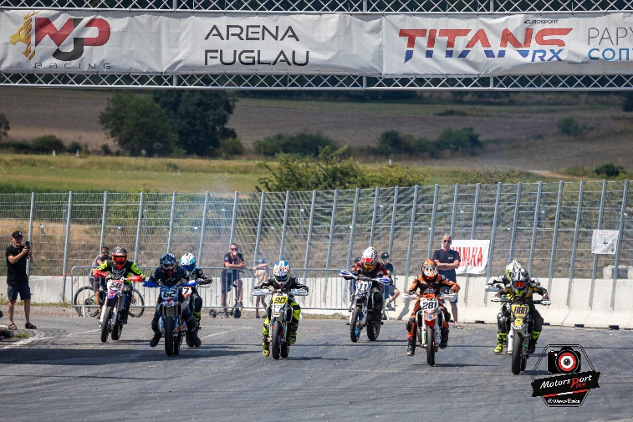

Klasse 85ccm 1. Rennen Sonntagvormittag
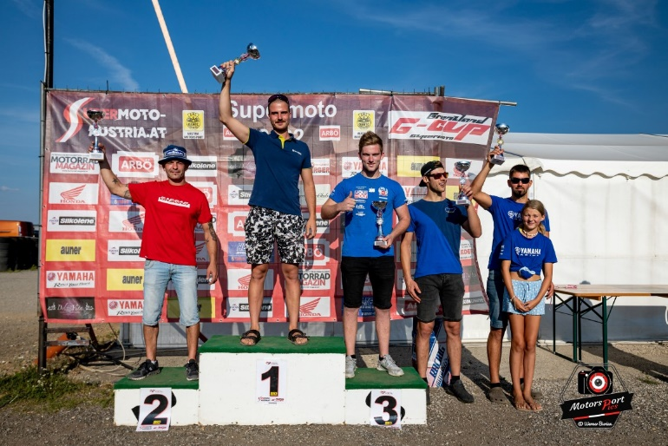
Der Favorit #888 Matej Kokes, auf Husqvarna, konnte sich von der Position 1 aus, welche er im Zeittraining am Samstag einfuhr, gleich beim Start absetzen. #888 M. Kokes hielt #281 Christoph Steiner auf seiner KTM beim Start auf Distanz und baute seinen Vorsprung in den folgenden Runden kontinuierlich aus. #281 C. Steiner fuhr Runde um Runde ungefährdet auf Platz 2. #90 Leon Baumann konnte mit seiner Husqvarna die dritte Startposition halten, während #20 Leon Heinzl, ebenfalls Husqvarna, die Qualifying Position 4 verteidigt hat. #11 Diego Prähauser hat sich nach dem Start kurzfristig mit seiner Husqvarna von P5 auf P7 verschlechtert, konnte aber die Zeittraining - Position 5 rasch wieder einnehmen. #888 M. Kokes pilotierte seine Husqvarna, mit großem Vorsprung, zu einem weiteren Start-Ziel-Sieg in dieser Saison. Alle jungen Nachwuchsfahrer hielten Ihre Positionen im Ziel unverändert zur Startaufstellung.
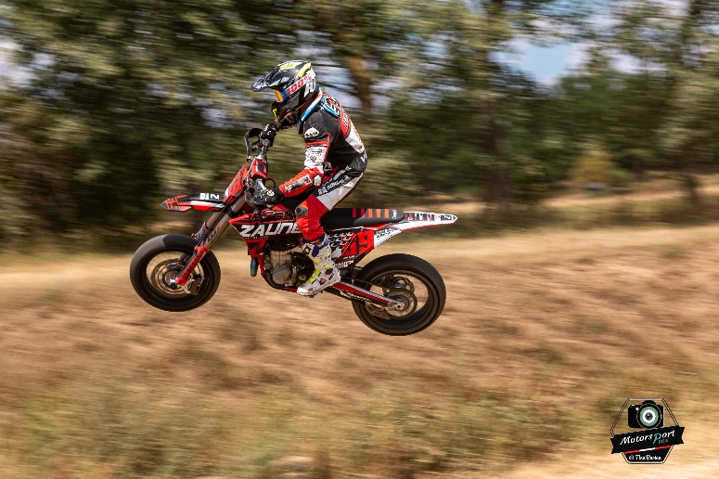

Klasse S1 Prestige 2. Rennen Sonntagnachmittag
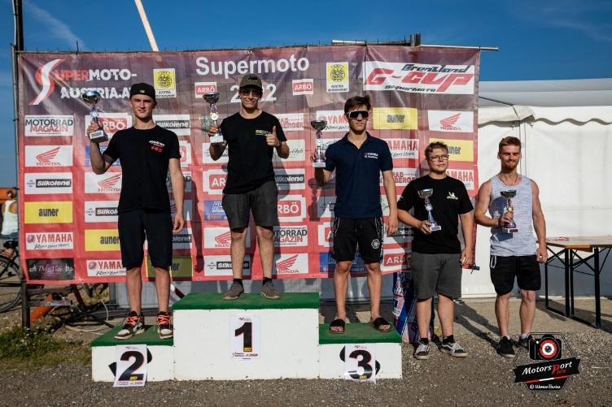
Gaststarter #77 A. Buschberger legte mit seiner Husqvarna wieder von Startplatz 1 los und ließ sich diese Position, beim heiß umkämpften Start, abermals nicht mehr nehmen. #69 Rudolf Bauer startete wieder von Platz 2 der österreichischen Starterliste mit seiner GasGas, fuhr Runde um Runde fokussiert und blieb somit ungefährdet auf dieser Position im weiteren Rennverlauf. #205 Thomas Hiebl konnte seine Husqvarna bei einem Rutscher in Runde eins der Kurve 2 zum kurzen Offroad Bereich leider nicht halten, fiel auf den letzten Platz zurück, startete aber umgehend die Verfolgungsjagd. Dieser Einsatz von kontinuierlicher Aufholarbeit und Kampfgeist wurde mit dem dritten Gesamtrang belohnt. #141 Ralf Ammicht auf seiner TM SMX 450, konnte sich im Vergleich zum ersten Lauf des Tages, um eine Position auf P4 verbessern. #20 Maximilian Moser auf Honda und #89 Kevin Maurer auf Yamaha belegten die Plätze 5 und 6 nach Schwenken der Zielflagge.
#69 R. Bauer konnte mit dem abgesicherten zweiten Rang wieder wertvolle Punkte für die weitere Führung in der Gesamtwertung der Staatsmeisterschaft sammeln.
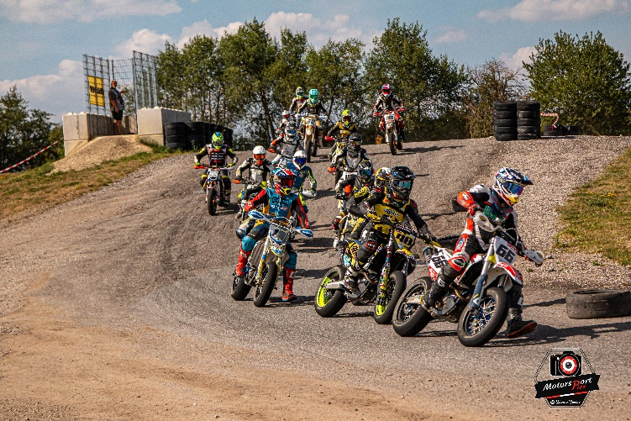
Klasse S3 Junioren 2. Rennen Sonntagnachmittag
Im zweiten Rennen des Tages der S3 Junioren Klasse konnte #28 M. Unterrainer, Husqvarna, seine Startposition 1 ein zweites Mal nicht halten, diesmal von #48 Michal Vlasak auf Platz 2 verdrängt und kam dann als dritter in die erste Kurve, denn die besseren Rundenzeiten zu Beginn gab wieder #66 E. Fila, ausschließlich Fahrer der tschechischen Meisterschaft, vor. #28 M. Unterrainer fuhr jedoch konzentriert weiter und schließ permanent pro Runde auf die Husqvarna von #48 M. Vlasak auf. Ein packender Zweikampf entwickelte sich für die Zuschauer und Fans, welchen nach mehreren Angriffs-Manövern, in Runde 11, #28 M. Unterrainer, in der letzten Kurve vor Start-Ziel, für sich entscheiden konnte. Fast hätte er sogar noch zu dem tschechischen Führenden im Rennverlauf aufschließen können, entschied sich aber sichere Punkte für die weitere Führung in der Staatsmeisterschaft heim zu fahren, nachdem Ihm zwischendurch ein Ausrutscher seiner Mitstreiter gute Zeiten gekostet hat. #28 M. Unterrainer fuhr mit Freude unter dem Helm und einem Wheelie schlussendlich ungefährdet als Erster ins Ziel. #48 Michal Vlasak konnte auch ein Rutscher auf seiner Husqvarna in der letzten Runde von Platz zwei nicht abhalten. #227 Tim Ollesch, mit seiner Yamaha, konnte sich bereits in Runde zwei von Position 11 der kombinierten Wertung auf P5 vorfahren. Dies bedeutete für Ihn final der dritte Rang im zweiten Rennen. #131 R. Fleischer auf KTM sowie #198 Balázs Surányi mit Husqvarna belegten die Plätze 4 und 5 im Ziel des ÖM-Laufs.
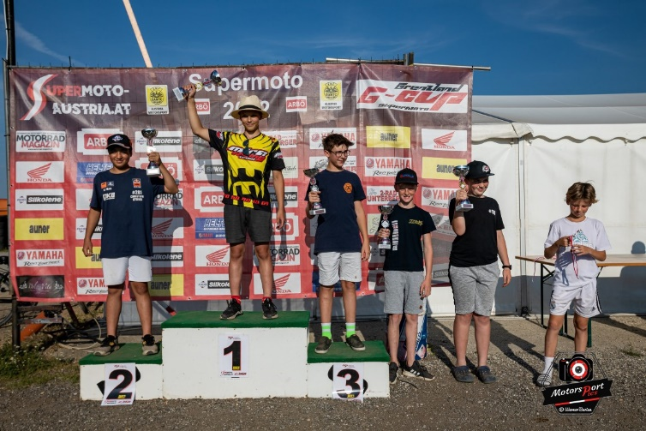
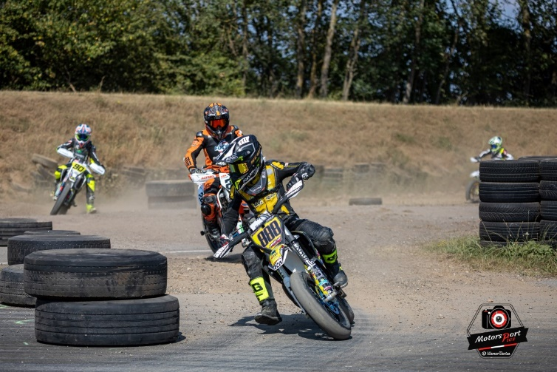

Klasse 85ccm 2. Rennen Sonntagnachmittag
Das Endergebnis des zweiten Tageslaufs sollte ein Spiegelbild des Zeittrainings und des ersten Rennens werden. Der Favorit #888 Matej Kokes, auf Husqvarna, konnte sich von der Position 1 aus, gleich wieder beim Start absetzen. #888 M. Kokes fuhr Runde um Runde zielstrebig und fokussiert auf den Sieg, baute seinen Vorsprung laufend aus. Somit ergab dies ein Punkte-Maximum für #888 M. Kokes an diesem Rennsonntag und einen stabilen Ausbau der Führung in der österreichischen Meisterschaft. #281 Christoph Steiner drehte ambitionierte Runden auf seiner KTM und erreichte wieder den abgesicherten Platz 2. #90 Leon Baumann belegte mit seiner Husqvarna wieder den dritten Rang, während sich #11 Diego Prähauser auf Husqvarna mit #47 Ricardo Berzati auf KTM einige Positionswechsel im Rennverlauf lieferten.
Alle Nachwuchsfahrer und Ihre Maschinen hielten der Hitze stand, fuhren wichtige Punkte für die Staatsmeisterschaft ein und sammelten wertvolle Erfahrung für ihre weitere Supermoto-Karriere.
Alle Detail Ergebnisse, aller Klassen und Wertungen, unter: http://www.casomeric.cz/vysl.php?&lang=&view=3279

Vom 27. bis 28. August 2022 finden die Rennen 9 und 10 im oberösterreichischen Burgkirchen statt und am 10. und 11. September wird in Melk das große Finale ausgetragen. Die Vorfreude bei den Fahrern, Fahrerinnen und allen Besuchern ist bereits groß – jetzt heißt es einmal abkühlen!
https://www.supermoto-austria.at/
Text: Tina Burian
Fotos: Tina und Werner Burian

